BIEN – ÊTRE  ART-THERAPIE  Elan de Vie et Créativité  Agnès Bono-Latcher 07 66 48 46 98  Mardi 10h15-12h Thèbes  ART-THERAPIE Stages  Aquarelys Maximilien Gilhodes  06 80 74 22 64  FELDENKRAIS Méthode  Henri Bley 06 07 40 26 30  Ven 10h-11h salle 6  www.mouvement-fluide.fr  GYMNASTIQUE BOTHMER  Marie-Madeleine Sarazin  06 95 63 03 77  lundi 9h30-10h30 salle 6  QI GONG  M-Christine Renart 06 78 46 04 57  Mer 9h15-10h30,18h15-19h30 salle 6  www.qi-gong-montpellier.fr  PILATES Chaise  Lundi Mercredi 11h-12h 12H15-13H15 salle 6  Pilates Mur : jeudi 12h30-13h30  www.montpellierforme.com  SILAT SELF DEFENSE  Mardi Jeudi 20h-21h30 salle 6  07 71 01 82 94  APA VAVI (salle 6)  Mercredi Vendredi 16h-17h et 14h-15h  Joanna MUNCH 07 77 73 37 22 | SOPHROLOGIE  Pascale Lombardo 06 76 35 48 82  Mardi 18h-20h Hebdo Thèbes  http://sophro.ici.free.fr  SOPHRO SESSIONS  Delphine Jay 06 60 32 40 83  Lundi 18h-19h30 Salle 6  www.cabinet-sophrologue.com  STRETCHING POSTURAL  Anne Hamel 06 70 94 95 28  Mardi 9h-10h, 10h15-11h15  www.stretching-postural.com  TAI CHI CHUAN  Les Cent Pas 06 51 54 87 55  Mardi 18h30-20h salle 6  Jeudi 12h30-14h extérieur  www.taichi-montpellier.fr  YOGA PILATES Chaise  Vendredi 11h20-12h20 stretch  Christine 06 35 95 34 98  www.montpellierforme.com  YOGA DU SON  Domitille Debienassis 06 84 29 58 53  Jeudi 9h-12h salle 6  www.centre-le-tao-du-son.fr  YOGA POSTURAL AGNES  Agnès Vinel 07 69 61 91 60  Jeudi 18h30-19h45 salle 6  www.somato-praticienne.fr  ART MARTIAL SANDA  Lundi Mercredi 19h45-21h15 salle 6  06 64 22 97 96  Contemporain ORIENTAL STAGES  Virginie GANHEM 06 48 35 73 07 | ARTS – CULTURE  DESSIN ZEN STAGES  Anna EMME  06 74 67 40 27  ECRITURE CREATIVE  Ateliers bimensuels  Mar 14h00-17h00, ou Mer 14h15-17h15  ou Jeudi 18h30-21h, ou Sam 15h-18h  Stages Ecriture Scénario Fantasy  Carole Menahem-Lilin 06 84 0148 57  www.atelierdecrits.fr  BRIDGE AMUCS  Véronique 06 11 28 75 47  Mardi, Jeudi 14h-18h salle 6  CALLIGRAPHIE  Mercredi 16h30-18h  mensuel salle de Thèbes  www.mayumisensei.fr  facebook.com/nihongo.mtp  CHORALE JAZZ,  Les Filles du Mardi  Lesfillesdumardi34@gmail.com  Martine Pianfetti, 06 02 39 85 23  Mardi 12h15-13h45 salle 6  CHANT LYRIQUE, MUSIQUE ACTUELLE  Corinne Paule Perez 06 28 06 00 08  Jeudi individuel entre10h30-18h  Salle de Thèbes  www.mavoixreliance.com  CLOWN STAGES  Lydie Danjean 06 17 33 11 18  ECRITURE STAGES  Prisca Bradu 06 37 07 31 88 | CULTURE- BIBLIOTHEQUE Pour Tous  Accueil 04 67 65 02 00  Vendredi 14h-17h Thèbes  www.bibliothequepourtous-34.fr  DESSIN MANGA JAPONAIS  Juri Audemard 06 36 17 04 57  Samedi 10h-12h,13h-15h Thèbes  https://itodessin.my.canva.site  DESSIN – PEINTURE  Rahmat Rafighi 07 50 93 36 63  Lundi 15h-18h, Sam 10h-12h  rahmat-rafighi.overblog.com  IKEBANA  Marina Icho-Larrey 06 71 62 79 44  Vendredi 10h30-12h30  Samedi 15h30-17h30 Thèbes  www.ikebana-mtp.fr  JAPONAIS  Mayumi Otsuka 06 82 57 50 03  Lundi, Mercredi, Vendredi  18h-19h30/19h30-21h  4 niveaux salle Thèbes  www.mayumisensei.fr  facebook.com/nihongo.mtp  THEÂTRE  et PRISE DE PAROLE EN PUBLIC  Octopus Expression 06 60 26 04 36  Lundi, Mardi, mercredi,  Jeudi, Adultes 19h-21h  Et formations en journée  www.octopusexpression.fr  POSE DE LA VOIX  Mercredi 14H – 15H30  Vendredi 17h-19h30 salle 6  Joelle ITTAH 06 86 82 90 49

2025-26

ENFANTS – ADOS

BAOBAB -ACCUEIL 0-3 ans
www.lebaobab.org
Lundi 14h30-17h30 salle 6

DANCEHALL CTP
Shainesse Bouhajji
07 88 73 68 73
Samedi 18h-20h salle 6
(ou vendredi, 18h-20h)

DESSIN MANGA
Juri Audemard 06 36 17 04 57
Sam 10h-12h 13h-15h

DESSIN – PEINTURE
Rahmat Rafighi 07 50 93 36 63
Sam 10h-12h

ECRITURE ADOS
Carole Menahem-Lilin
06 84 01 48 57

THEATRE
Octopus Expression 06 60 26 04 36
Mer 13h30-15h préados
15h-16h30 enfants
16h30-18h ados

ADRA accueil
19 Place du Nombre d’Or
34000 Montpellier

Tél : 04 67 64 86 15
adra34000@gmail.com

Adhésion annuelle 20€/pers et 30€/famille
Stages 10€, 5€

Site:
www.adra-montpellier.com

Facebook:
Adra Association Culture Antigone
Adra Antigone

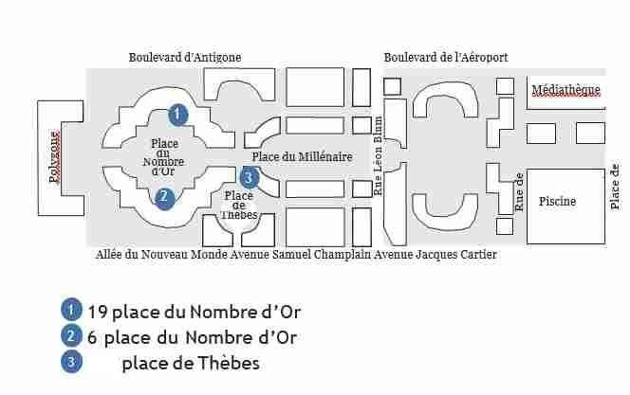

2025-2026

